**Royal Shoes (RS)**

**LEVANTAMIENTO DE REQUERIMIENTOS**

**Versión 2.1**

**SERVICIO NACIONAL DE APRENDIZAJE S.E.N.A.**

**CENTRO**

**REGIONAL**

**BUCARAMANGA, FECHA**

**LEVANTAMIENTO DE REQUERIMIENTOS**

**Versión 2.1**

**Presentado por:**

**AUTOR(ES)**

Miguel Ángel Cadavid Orejarena

Juan Sebastián vallejo Villamizar

Austin Joseph Villamizar Medina

Jonathan David Sierra Pabon

**Presentado A:**

Rodolfo Álvarez Osorio

**SERVICIO NACIONAL DE APRENDIZAJE S.E.N.A.**

**CENTRO**

**REGIONAL  
BUCARAMANGA, FECHA**

LISTA DE CAMBIOS

|  |  |  |  |
| --- | --- | --- | --- |
| **Núm.** | **Fecha** | **Descripción** | **Autor** |
| 1 | 05/12/2022 | Versión 1.0   * Punto en el que se hizo el levantamiento con el anterior patrocinador | Gaes 3 |
| 2 | 17/05/2022 | Versión 2.0   * Cambios en el documento | Gaes 3 |
| 3 | 18/05/2022 | Versión 2.1 | Gaes 3 |
|  |  |  |  |

**Contenido**

**EMPRESA** 5

**MISIÓN** 5

**VISIÓN** 5

**HISTORIA** 6

**Políticas de la empresa** 6

**Grafica de los procesos de la empresa** 7

**SOFTWARE A DESARROLLAR** 9

**Mapa del proceso (datos de entrada, procesos y salidas)** 10

**Planteamiento del problema y alcance** 10

**Objetivo general** 11

**Técnicas de recolección de datos (diseño de los instrumentos, respuestas y tabulaciones** 11

**CONCLUSIONES** 13

**GLOSARIO** 17

**EVIDENCIAS FOTOGRÁFICAS Y LINKS DE LOS AUDIOS** 18

**EMPRESA**

**Royal Shoes.**

**MISIÓN**

Creación e implementación de sistemas informáticos para cualquier ambiente digital ya sea: web, app o escritorio. De manera que le pueda servir a cualquier tipo de cliente (empresas) sin importar el tipo de mercado en el que este se encuentre. Cada producto que será ofrecido contará con un alto estándar de calidad, tanto visual como en cumplir con todas sus funciones o requerimientos establecido por el cliente y nuestra empresa.

**VISIÓN**

Nuestra visión a mediano y largo plazo es ser una empresa consolidada en el mercado, líder en creación de sistemas informáticos en Colombia utilizando tecnologías modernas y metodologías ágiles para garantizar que los sistemas se desarrollen de manera rápida, efectiva y con un enfoque en el usuario final, con alto estándar de calidad para el año 2028, y contar con nuestras propias oficinas a nivel nacional.

**HISTORIA**

**Políticas de la empresa.**

* Como política principal en nuestra empresa es garantizar la calidad de nuestro producto para nuestros clientes
* Seguir creciendo en facturación y cuota de mercado con el fin de continuar invirtiendo en nuevas instalaciones, mejora de procesos y optimización de recursos.
* Asegurar un salario acorde con la función desempeñada de cada uno de los trabajadores y gozar de una seguridad social y unas vacaciones periódicas pagadas.
* Conseguir y garantizar la satisfacción de nuestros clientes, cumpliendo con los requisitos aplicables: capacidad de servicio requerido en lugar, fecha, calidad y precio establecido, cumpliendo siempre con los compromisos pactados.

**Grafica de los procesos de la empresa.**

**SOFTWARE A DESARROLLAR.**

Nuestra meta como equipo es lograr el desarrollo de una página web que tenga como fin la proyección de la tienda en las plataformas virtuales; ya que esta empresa no cuenta con punto físico para exhibir los zapatos elaborados.

Al elaborar la página web, lograríamos elevar su prestigio y a su vez brindarles más confianza a los clientes del producto ofrecido. Teniendo en cuenta que un sitio Web ayuda a incrementar las ventas, la productividad y el valor en el mercado; esto favoreciendo al vendedor y satisfaciendo la necesidad al comprador.

**REQUISITOS FUNCIONALES:**

* **Consulta general**: El sistema de información deberá mostrar los artículos disponibles en cualquiera de las colecciones actuales.
* **Consulta especifica**: El sistema de información deberá mostrar los artículos disponibles mediante los filtros que aplique el cliente en el catálogo: color, colección, Talla, Material, Tipo Calzado, etc.
* **Registro**: El sistema de información deberá registrar los siguientes datos del cliente: Número de identificación (NumId), su tipo de documento (TipoDocumento), Nombres (Nombres), Apellidos (Apellidos), Fecha de nacimiento (FechaNacimiento), Dirección (Direccion), Teléfono (Telefono), Correo electrónico (CorreoElectronico), Contraseña (Contrasenia), Tipo de cliente (TipoCliente), Municipio (Municipio). En caso de que la persona que desea registrarse sea una persona jurídica s le solicitaran los siguientes datos extras: NIT (Nit), Nombre de la empresa (NombreEmpresa), Dirección de la bodega (DireccionBodega).
* **Validación:** El sistema de información deberá validar y verificar los datos del cliente al iniciar sesión y antes de realizar un pedido.
* **Registro de pedidos**: El sistema de información deberá registrar el pedido, el cual deberá llevar los siguientes datos: Producto, Cantidad, número de identificación del cliente.
* **Facturación**: El sistema de información deberá emitir una factura electrónica, la cual deberá llevar: Fecha de Expedición, municipio, Documento del Cliente, Código del pedido, una descripción, Tipo de pago, el iva, el subtotal y el total.

**REQUISITOS NO FUNCIONALES:**

* **Seguridad**: La plataforma en línea debe ser segura y proteger los datos personales y financieros de los clientes.
* **Velocidad**: La velocidad de carga de la página y la velocidad de procesamiento del pedido deben ser rápidas para evitar la frustración de los clientes.
* **Escalabilidad**: La plataforma debe ser escalable para poder manejar un mayor tráfico y ventas a medida que la empresa crece.
* **Usabilidad**: La plataforma debe ser fácil de usar y navegar para que los clientes puedan encontrar y comprar los productos que buscan sin problemas.
* **Disponibilidad**: La plataforma debe estar disponible las 24 horas del día, los 7 días de la semana, para que los clientes puedan realizar compras en cualquier momento.
* **Accesibilidad**: La plataforma debe ser accesible para personas con discapacidades visuales o motoras, cumpliendo con las normas de accesibilidad web.
* **Compatibilidad**: La plataforma debe ser compatible con diferentes dispositivos y navegadores para que los clientes puedan acceder y comprar desde cualquier dispositivo.
* **Confianza**: La empresa debe transmitir confianza y credibilidad a los clientes para asegurar que se sientan seguros al realizar compras en línea.

**Diagrama de casos de uso**

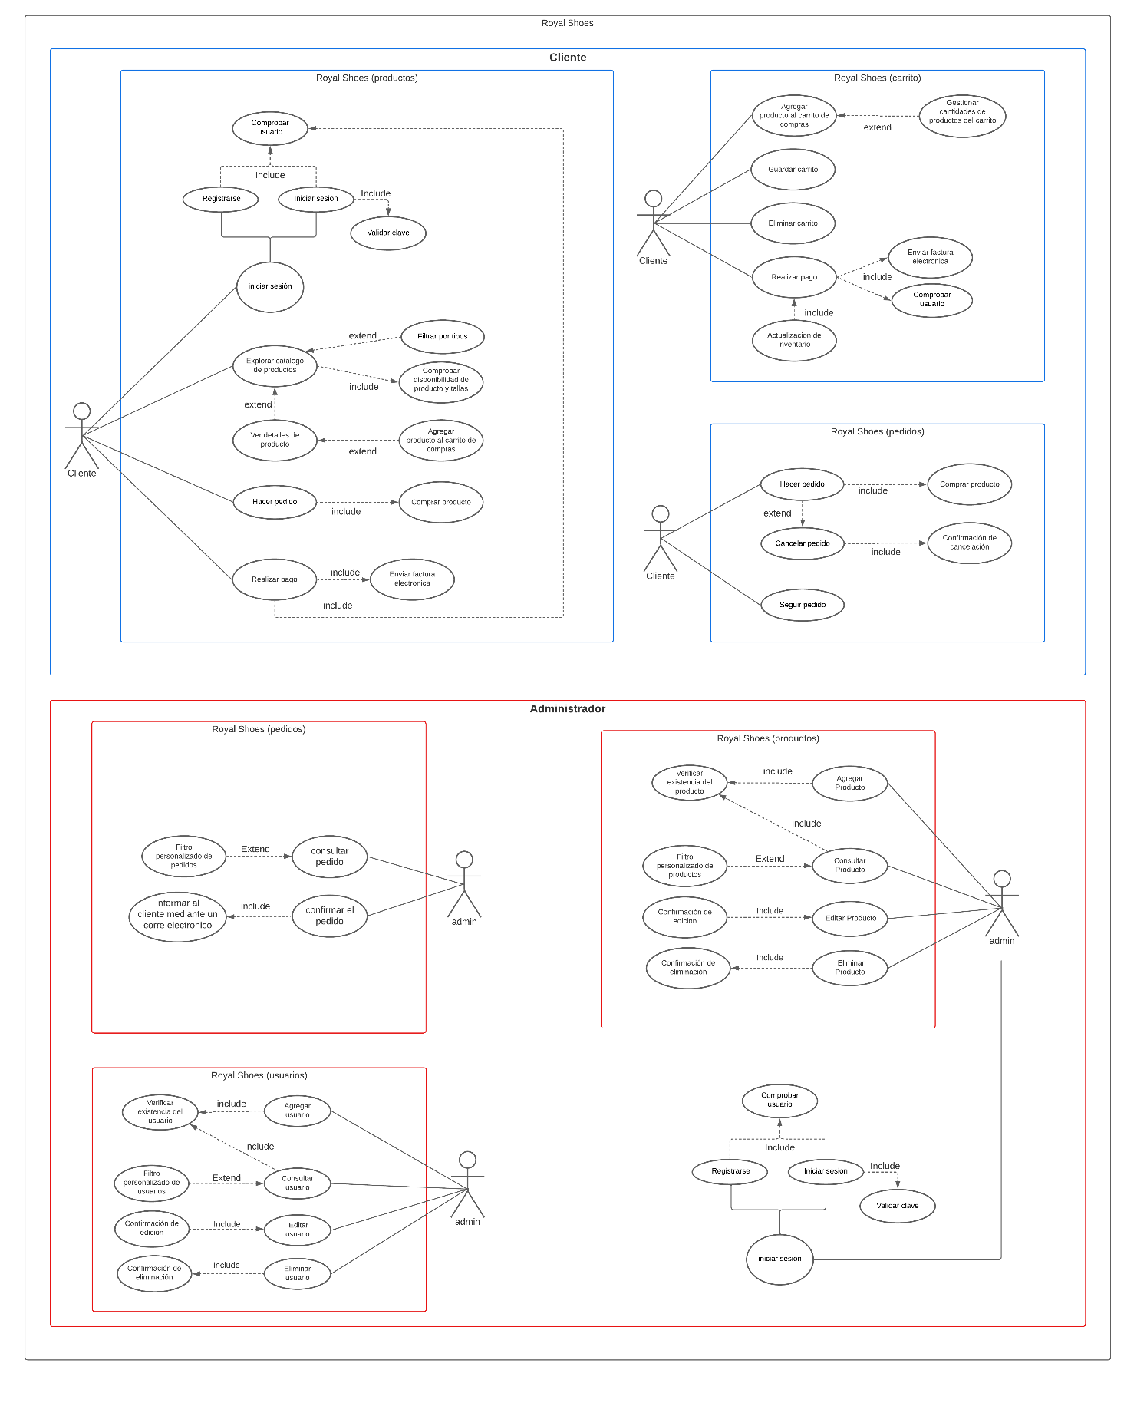

**Mapa del proceso (datos de entrada, procesos y salidas)**

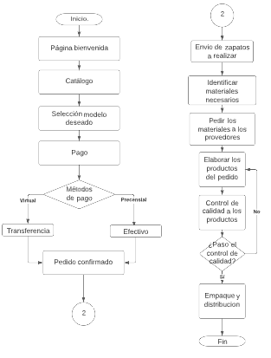

**Planteamiento del problema y alcance**

**Objetivo general**

Vender zapatos de alta calidad a precios competitivos a través de una plataforma virtual. La plataforma deberá ofrecer una amplia variedad de estilos y tamaños para satisfacer las necesidades de los clientes y brindar una experiencia de compra en línea fácil, rápida y segura. Además, debe tener como objetivo generar beneficios y lograr un crecimiento sostenible a largo plazo para garantizar la viabilidad y el éxito de la empresa.

**Objetivos específicos:**

* **Mejorar** **la** **experiencia** **del** **cliente**: Mejorar la experiencia del cliente en línea, lo que puede aumentar la lealtad y la satisfacción de los clientes.
* **Expandirse** **geográficamente**: Expandirse a nuevos mercados geográficos, lo que puede aumentar su base de clientes y su alcance global.
* **Ofrecer** **una** **experiencia** **de** **compra** **personalizada**: Utilizar la información del cliente y sus preferencias de compra para ofrecer una experiencia de compra personalizada y adaptada a las necesidades de cada cliente.
* **Implementar** **un** **sistema** **de** **seguimiento** **de** **pedidos**: Implementar un sistema de seguimiento de pedidos en línea para que el cliente pueda ver el estado de su pedido en todo momento y reducir la cantidad de consultas al servicio al cliente.
* **Generar** **informes** **y** **análisis**: Generar informes y análisis a partir de los datos obtenidos en el sistema de información para tomar decisiones más informadas y mejorar la gestión de la empresa.

**Técnicas de recolección de datos (diseño de los instrumentos, respuestas y tabulaciones)**

**CONCLUSIONES**

Fue fácil desarrollar el proyecto ya que contamos con amplia información y demás plataformas de venta online detalladamente cada suceso de este emprendimiento. Podemos concluir que con la nueva elaboración de la página web obtendríamos ventajas ya que al darnos conocer rápidamente por la nueva tecnología que está acogiendo a la sociedad, adquiriríamos más visualización y ventas.